Преподавание физики при дистанционном обучении школьников (из опыта работы)

Гончарова Н.В., учитель физики
ОГБОУ «Шебекинская СОШ с УИОП»
Белгородской области

В настоящее время главные методические инновации в образовании связаны с применением интерактивных методов в дистанционном обучении. «Интерактивное обучение – это, прежде всего, диалоговое обучение, в ходе которого осуществляется взаимодействие преподавателя и обучающегося». Интерактивные методы означают взаимодействие, нахождение в режиме беседы, диалога, соответствуют личностно-ориентированному подходу в обучении; при их применении ученик и учитель являются субъектами учебного процесса. Преподаватель при этом может выступать в роли организатора образовательной деятельности.
Перед сегодняшним образованием стоят цели, направленные на обеспечение условий для самоопределения и самореализации личности в открытой информационной среде на протяжении всей жизни и дистанционное обучение, как не странно, этому способствует. Так как в центре обучения — учащийся; суть процесса — развитие способности к самообучению; учащиеся играют активную роль; в основе учебной деятельности - сотрудничество.
Переход на дистанционное обучение в сентябре 2022г, заставил нас, учителей, принимать кардинальные решения, искать ресурсы, удобные для обучения детей. В этот раз РЭШ, Сферум, интерактивная рабочая тетрадь Skysmart, месенджеры, такие как вайбер, телеграмм и другие позволили легче влиться в обучение на расстоянии.
Как я построила свой процесс дистанционного обучения.
- Информационно-коммуникационная платформа «Сферум»
Эту платформу я использую как средство общения через чаты, созданные для каждого класса. Строго по расписанию произвожу видео звонок, в котором обязательно с включенными видеокамерами провожу урок.
В данных чатах даю всю информацию о предстоящем уроке, форме его проведения, необходимых инструментах, дублирую конспект урока и обязательно домашнее задание.
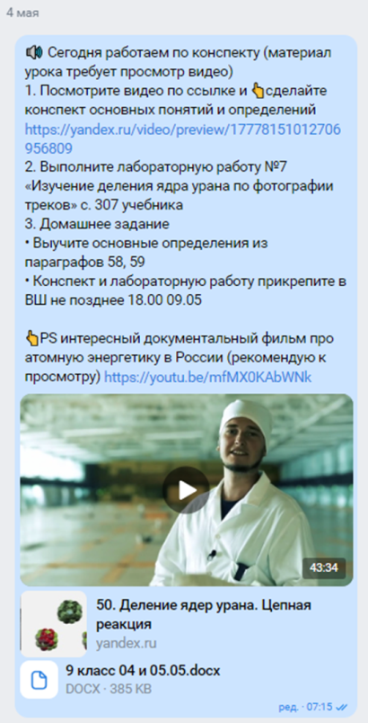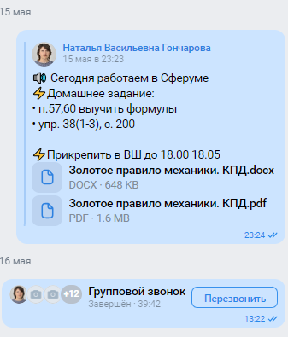

Сокращаю время работы с ИСОУ «Виртуальная школа» (ВШ), через размещение результатов тестов по той или иной теме в группе класса в Сферуме. Отвечаю на вопросы, возникающие при выполнении лабораторных, контрольных и домашних работ. Делаю работу над ошибками.
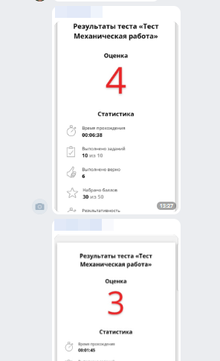
После работы с учебником или просмотра видеофрагмента, провожу опрос с вариантами ответов.
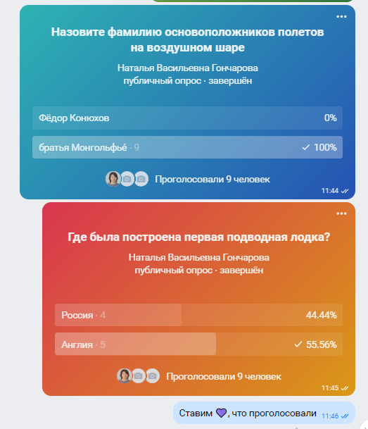

- РЭШ (Российская электронная школа)
Российская электронная школа - это платформа с уроками, по всем предметам школьного курса созданные в соответствии с ФГОС с 1 по 11 класс.
Каждый урок включает в себя не только объяснение темы и конспект, но и упражнения на закрепление знаний и проверочную работу с автоматической проверкой.
В РЭШ мне нравятся конспекты уроков для 7-9 классов, и именно их я беру за основу для размещения в ВШ и Сферуме для учеников.
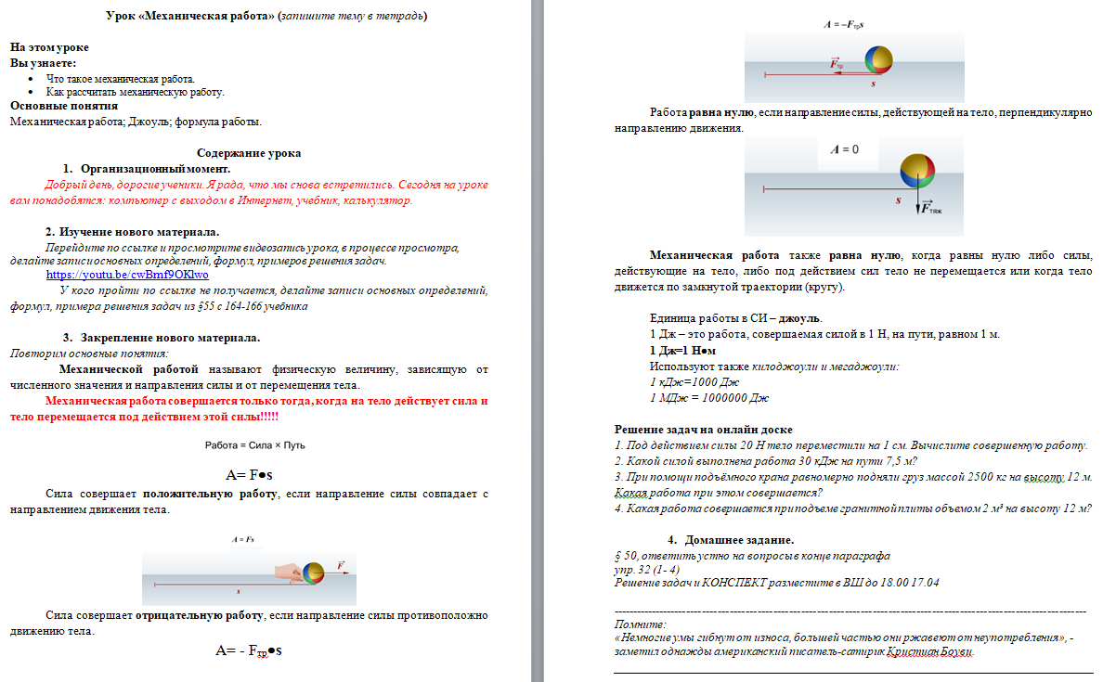

Помимо конспекта, при изложении нового материала, я обязательно использую презентацию к уроку.

- Интерактивная рабочая тетрадь Skysmart
Интерактивная рабочая тетрадь Skysmart характеризуется легкостью использования, простым, а значит экономным к ресурсам компьютера ненавязчивым интерфейсом, отсутствием отвлекающих деталей в оформлении, доступностью использования с компьютера, планшета и смартфона без необходимости скачивания и установки, сохранение работоспособности при медленном интернете.
Тетрадь Skysmart я использую как эффективный мониторинг успеваемости учащихся. Так как она даёт возможность автоматизации рутинных процессов проверки. Наличие обратной связи делает ученика активным участником процесса познания, позволяя не просто проверить свои знания, но и поразмышлять над возможностью их углубления, дает возможность рефлексировать по поводу причин допущенных ошибок.
Чаще всего данную тетрадь я использую для проведения самостоятельной или домашней работы.
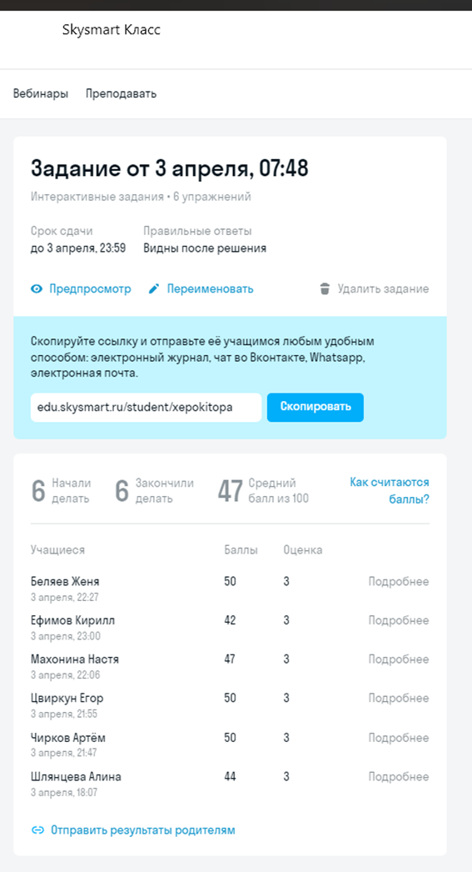

- Онлайн доска sBoard
sBoard — это российский разработчик онлайн-досок для бизнес-задач и преподавания. Бесплатно можно пользоваться одной доской. Я ею пользуюсь, как обычной доской в классе, только вместо мела и губки – компьютерная мышь. На сегодня для облегчения работы с онлайн доской школа закупила графические планшеты.
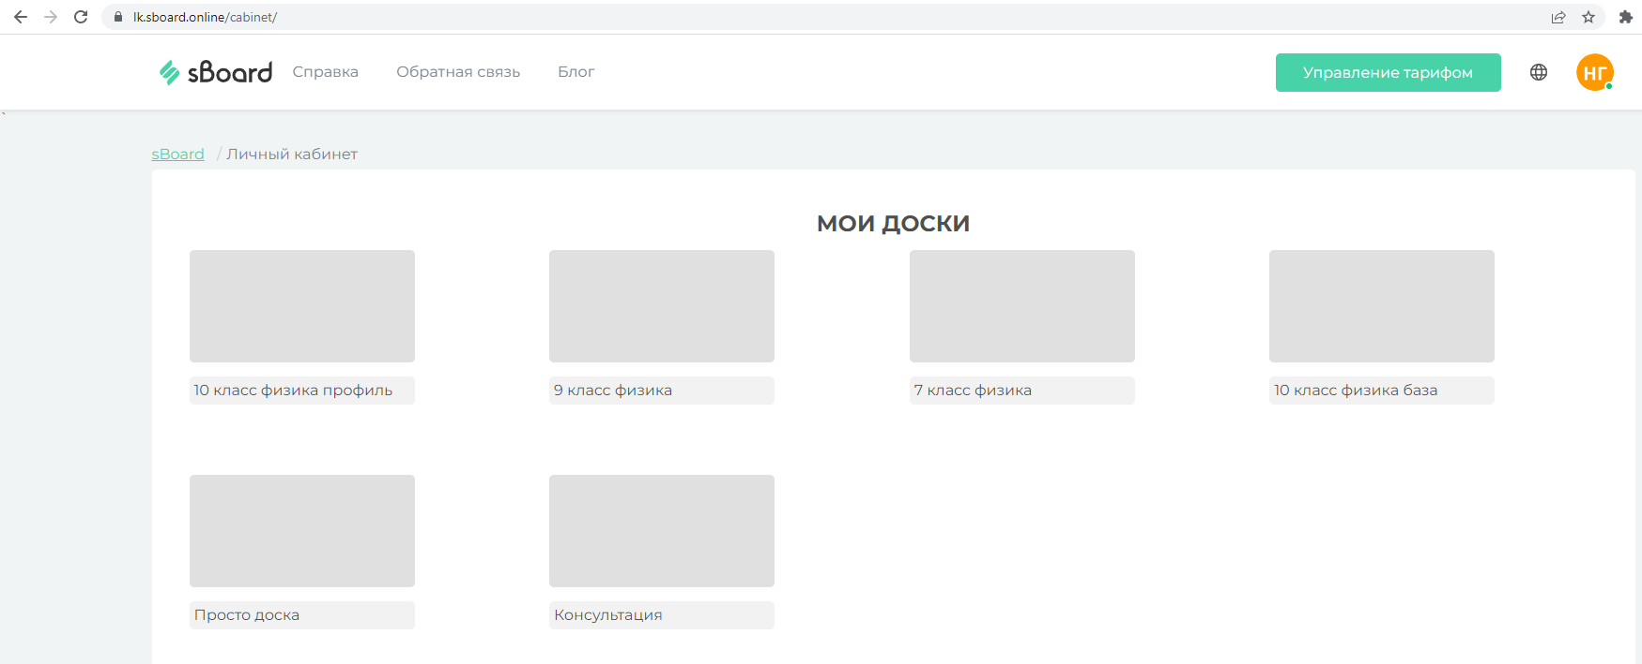

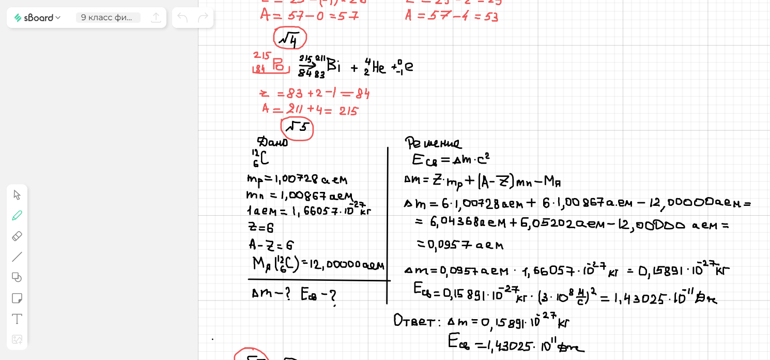
- Youtube или Rutube
Онлайн-сервисы которые позволяют разнообразить уроки изучения нового материала, лабораторные работы – видеороликами образовательного содержания.
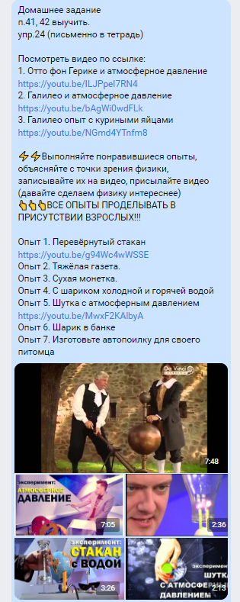

Процесс информатизации является закономерным и объективным процессом, характерным для всего мирового сообщества. Он проявляется во всех сферах человеческой деятельности, в том числе и в образовании. Во многом благодаря этому процессу стала возможной новая синтетическая, интегральная, гуманистическая форма обучения - дистанционное обучение, которое вбирает в себя лучшие черты традиционных форм обучения – очного, заочного, экстерната – и хорошо с ними интегрируется. Именно поэтому дистанционное обучение часто называют формой обучения XXI века.
Опыт показывает, что уроки в которые вы вкладываете душу, не зависимо от того в какой форме они были проведены несут свой результат. Например, 11 учеников 9 класса выбрали физику для дальнейшего изучения на профильном уровне в 2023-2025 учебном году, две ученицы 7 класса поступили в ГБОУ Белгородский инженерный юношеский лицей-интернат в физмат класс и это после года дистанционного обучения.

